Вниманию руководителей промышленных и коммерческих
предприятий!

Уважаемые господа!

Российскими учеными разработан уникальный, не имеющий аналогов в мире фильтр, включающий в себя комплекс ультратонкой очистки жидкости и систему магнитно-молекулярного преобразования структуры воды. Основой этого комплекса является магистральный струнно-мембранный фильтр (патент № 2292937). Фильтр «Союзинтеллект» работает на принципиально новой основе, без сменных картриджей, при этом механизм самоочистки и конструкционные особенности, «зеркальность» фильтрующего элемента позволяют эффективно очищать фильтр, гарантируя его надежную, бесперебойную работу в течение многих лет. Разработаны различные модификации фильтров, от бытовых до промышленных, производительность которых составляет от 1 до 60 м3/час с эффективностью очистки от 10 до 1 микрона.
Принцип работы фильтра «Союзинтеллект»:
Вместо привычного картриджа объемной фильтрации или сетчатого фильтра в нашем фильтре применяется цилиндрический фильтрующий элемент, на который навита сверхтонкая (27 микрон) струна, в результате чего получается цельная свободно проницаемая мембрана, где расстояние между каждой парой струн составляет 0,5-1 микрон. Фильтрующий элемент покрыт особо чистым активированным нано-серебром (99,999).
Впервые в мире РЕАЛЬНАЯ фильтрующая система сочетается с ЭНЕРГО-ПРИБОРОМ - ПРЕОБРАЗОВАТЕЛЕМ СТРУКТУРЫ ЖИДКОСТИ «Союзинтеллект» (заявка на патент №126342, ТУ- 3468-001-58569615), в котором используются следующие процессы восстановления природного состояния воды:
Вихревая резонансная турбуленция – предварительный блок фильтра - ЗАВИХРИТЕЛЬ;
Намагничивание частотой естественного магнитного поля Земли – магнитно-янтарный преобразователь структуры жидкости;
Стирание негативной и передача положительной информации обрабатываемой воде. Вода принимает положительный заряд, восстанавливается ее энергетика.
Вода, обработанная с помощью фильтра и энерго-прибора «Союзинтеллект», оптимальна для питья, приготовления пищи.
Применение фильтра и энерго-прибора «Союзинтеллект» не только положительно влияет на здоровье, но и имеет неоспоримый экономический эффект. Установив наш фильтр, Вы избавитесь от необходимости постоянно приобретать бутилированную воду сомнительного качества, получите возможность экономить средства, не экономя на здоровье сотрудников.
Фильтры и энерго-прибор «Союзинтеллект» позволят решить проблему с водой в любой системе водоснабжения – от коттеджа до ТЭЦ. Индивидуальная настройка параметров, габаритов и эффективности фильтрации обеспечат оптимальную работу фильтра и энерго-прибора для каждого конкретного случая.
Технология фильтров «Союзинтеллект» запатентована и впитала в себя целый ряд самых передовых технологических решений космической и оборонной отрасли. Изготовление данных фильтров и фильтрующих элементов осуществляется на отечественном оборудовании с использованием материалов российского производства.

Инвестируя средства в систему фильтрации воды, Вы инвестируете в свое будущее!
Приобретая наши фильтры, Вы содействуете созданию Новой Экологической Цивилизации - Объединенного Разума!!
Основные преимущества применения фильтров серии
«Союзинтеллект»

- Высокая производительность при тонкости фильтрации (не ниже 1-го классачистоты жидкостей по ГОСТ 17216-71);
- Фильтры «Союзинтеллект» работают без сменных картриджей;
- Механизм самоочистки и «зеркальность» фильтрующего элемента позволяют
- эффективно очищать фильтр, гарантируя его надежную работу в течение долгого времени;
- Уникальные свойства фильтрующего элемента позволяют в одном фильтре сочетать три основных типа водоочистки: механической, бактерицидной, информационной;
- Существенно улучшается санитарно-микробиологическое качество воды;
- Улучшается вкус воды, она становится мягче;
- Исчезает запах хлора;
- Существенно улучшается вкус еды и напитков, приготовленных на воде после обработки фильтрами и энерго-прибором «Союзинтеллект»
- Экономятся моющие средства;
- Фильтры «Союзинтеллект» не требуют сложного сервисного обслуживания, дорогого профилактического контроля, добавки химических реагентов и не потребляют электроэнергию;
- Предотвращение отложения гидрокарбонатных солей жесткости на стенкахтрубопровода;
- Остановка процесса ржавления труб и запорных кранов;
- Фильтры «Союзинтеллект» имеют минимальные массогабаритные характеристики при высокой эффективности фильтрации;
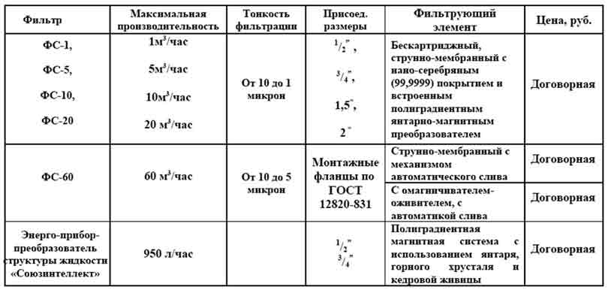
- Стоимость наших фильтров существенно ниже сложившихся цен как на отечественном‚ так и на зарубежном рынке.

